KRKONOŠE 2010
20.03. 2010

XVIV. ročník mezinárodních skialpinistických závodů

Memoriál Jana Zapletala
Mistrovství ČR ve skialpinismu

pořádaný jako 5. závod
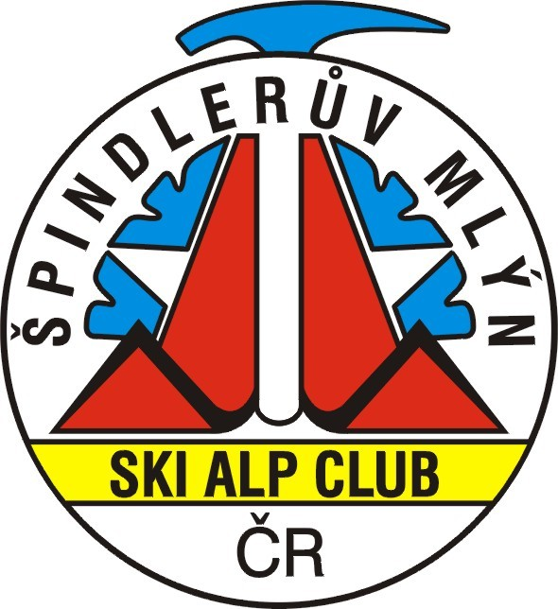


1, Organizátor: Ski alp club Špindlerův Mlýn ve spolupráci s Horskou službou Krkonoše.

2, Účast:
Závodu se mohou zúčastnit jednotlivci v kategorii mužů, veteránů, žen, juniorů,
juniorek, kadetů a kadetek, open muži a open ženy. Účastníci závodu musí být členy ČHS, HS nebo jiného horolezeckého spolku – vyjma kategorie open/ při prezentaci je nutno předložit průkaz – bez platného průkazu nebudou závodníci připuštěni na start /.
Závodníci do 18 let musí předložit při prezentaci písemný souhlas rodičů o účasti na závodech.

3, Povinná výzbroj:
Trať A:
- stoupací železa
- sedací úvazek
- lavinový vyhledávač
- smyčka min. 1,5 m dlouhá
- karabina s pojistkou
- lyže se skialpinistickým vázáním (umožňujícím chůzi a sjezd), délka lyží nesmí být kratší
jak 160 cm pro muže a 150 cm pro ženy
- stoupací pásy
- skialpinistické boty
- lékárnička = sterilní obvaz + elastický obvaz + trojcípí šátek + alu fólie
- batoh
- přilba
- brýle
- čepice
- rukavice
- minimálně dvě vrstvy oblečení spodní části těla s dlouhými nohavicemi přesné
velikosti závodníka: 1. vrstva – závodní oblečení, 2. vrstva – z větru vzdorného materiálu
- minimálně 3 vrstvy oblečení horní částí těla s dlouhými rukávy přesné velikost závodníka:
1. vrstva – závodní oblečení , 2 vrstva – teplé oblečení s dlouhým rukávem ( např. POLAR
FLECE ) – za teplé oblečení se nepovažuje spodní prádlo, 3. vrstva – z větru vzdorného
materiálu.

Trať B:
- lyže se skialpinistickým vázáním (umožňujícím chůzi a sjezd), délka lyží nesmí být kratší
jak 160 cm pro muže a 150 cm pro ženy
- stoupací pásy
- skialpinistické boty
- lékárnička = sterilní obvaz + elastický obvaz + trojcípí šátek + alu fólie
- batoh
- přilba
- brýle
- čepice
- rukavice
- minimálně dvě vrstvy oblečení spodní části těla s dlouhými nohavicemi přesné
velikosti závodníka: 1. vrstva – závodní oblečení, 2. vrstva – z větru vzdorného materiálu
- minimálně 3 vrstvy oblečení horní částí těla s dlouhými rukávy přesné velikost závodníka:
1. vrstva – závodní oblečení , 2 vrstva – teplé oblečení s dlouhým rukávem ( např. POLAR
FLECE ) – za teplé oblečení se nepovažuje spodní prádlo, 3. vrstva – z větru vzdorného
materiálu.

Pro všechny kategorie je povinné používat ochranou přilbu s certifikátem UIAA , pouze pro kategorie OPEN lze použít přilby cyklistické.

4, Hodnocení závodu:
Závod bude hodnocen dle platných pravidel závodů ve skialpinismu systémem start – cíl.

5, Startovné:
Startovné uhradí muži, veteráni, ženy, junioři, juniorky a open ve výši 400,- Kč, kadeti ve výši 300,- Kč při prezentaci v den závodu v závodní kanceláři. Ve startovném jsou zahrnuty výdaje na organizaci závodů a oběd po skončení závodu.

6, Přihlášky:
Přihlášky je nutno zaslat do čtvrtka 18.03. 2010 na adresu:
jirsa@hscr.cz , nebo poštou na adresu:
Pavel Jirsa
Bedřichov 102
Špindlerův Mlýn
543 51
V přihlášce je nutno uvést jméno, příjmení, klubová příslušnost, členství ČHS nebo HS
( pro kategorie open předložení dokladu o členství neplatí ) a kategorie.

7, Ubytování:
Ubytování organizátor nezabezpečuje.

8, Tratě:
Tratě závodu jsou vedeny na území Krkonošského národního parku a proto je třeba dbát zvýšené opatrnosti na ochranu přírody. Délka tratě A bude 21,5 km s převýšením 1955 metrů.
Délka tratě B bude 12,5 km s převýšením 1195 metrů. Tratě mohou být změněny podle sněhových a povětrnostních podmínek . Trasy závodu budou vysvětleny před startem.
Trať A – muži, ženy, veteráni
Trať B – kadeti, kadetky, junioři, juniorky, open muži, open ženy

9, Kategorie:
M – muži, V – veteráni, Ž – ženy, Jm – junioři, Jž – juniorky, Km – kadeti, Kž – kadetky,
Om – open muži, Ož – open ženy.
Při Mistrovství ČR se kategorie OPEN neodměňuje mistrovskými medailemi.

10, Prezentace:
Prezentace proběhne v prostoru sportovní haly u Vojenské zotavovny Bedřichov ve Špindlerově Mlýně, kde bude možnost uložení věcí.

11, Program: 20.03. So 08:00 – 09:30 prezentace, výdej startovních čísel
09:45 - výklad trati v prostoru prezentace
10:15 – hromadný start
14:00 - ukončení závodu, oběd
14:00 – 17,00- možnost občerstvení ve sportovní hale
17,00 – vyhlášení výsledků závodu a M-ČR
12, Různé:
Každý závodník, doprovod a organizátor se účastní závodu na vlastní nebezpečí.
Závodníkům mladším 18 ti let nebude povolen start bez souhlasu rodičů !!!!!!
V případě zrušení závodu bude toto oznámeno nejdéle ve čtvrtek 18.3. 2010 na e mailové adresy a na adresy došlé poštou a na www.horosvaz.cz .
Protesty je možno podat do 30 minut po zveřejnění výsledků do rukou ředitele závodu s vkladem 500,- Kč. V případě zamítavého stanoviska se vklad nevrací.
Další informace je možno získat na tel. čísle 606 157 923.
Parkování automobilů bude na vyhrazeném parkovišti hotelu Astra cca 200 metrů od sportovní haly VZB. Toto budou řídit určené osoby. Řiďte se jejich pokyny !!!

